SAVE THE DATE - SAVE THE DATE - SAVE THE DATE - SAVE THE DATE - SAVE THE DATE
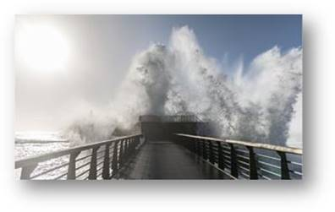
L’ESITC Caen et le Cerema ont le plaisir de vous convier à l’Inauguration d’un dispositif unique en France : le Canal à Houle
Mardi 5 juin 2018 à 16h00 à l’ESITC Caen.
Campus 2 – 1 rue Pierre et Marie Curie – 14 610 Epron
Cet équipement, unique par ses dimensions et son haut niveau de technicité, permettra de mieux répondre aux enjeux du réchauffement climatique et en particulier à l’élévation du niveau de la mer. Il est copiloté et cofinancé par l’ESITC Caen, le Cerema, la DGPR (Direction générale de la prévention des risques) et la DGITM (Direction générale des infrastructures des transports et de la mer) du Ministère de la transition écologique et solidaire, avec le soutien de la Région Normandie.
Accréditations presse :
Laurence Le Masle - Green Lemon Communication
Tél 06 13 56 23 98
www.greenlemoncommunication.com
@greenlemoncom

